27 мая прошли итоговые общешкольные линейки, на которых были подведены итоги успеваемости 2013 – 2014 учебного года, награждены победители и призеры различных конкурсных мероприятий городского, республиканского и всероссийского уровней. После линеек в классах состоялись классные часы, воспитательные мероприятия, а в 1-х классах праздник «До свидания, первый класс!».
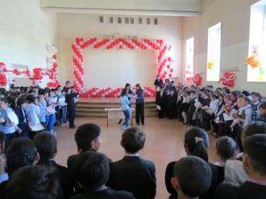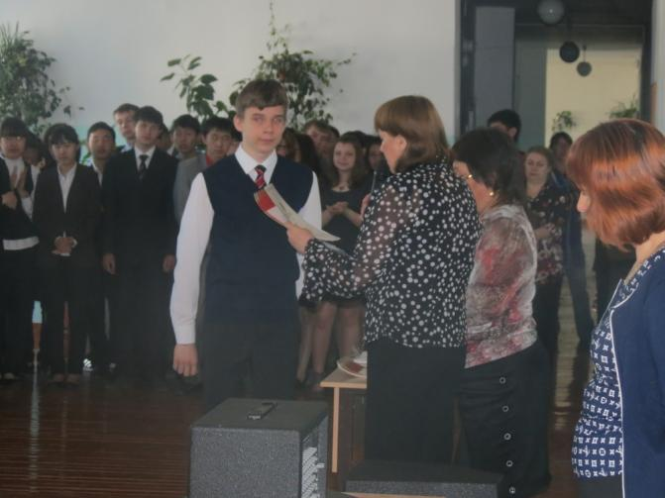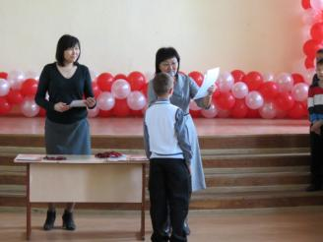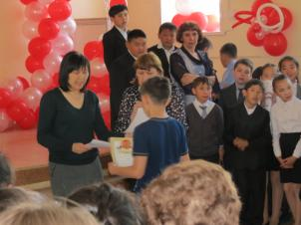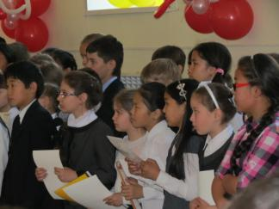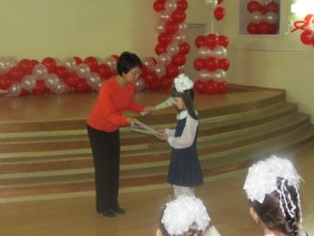
С завтрашнего дня начинаются долгожданные летние каникулы.
Всем школьникам желаем хорошего отдыха!

